和昌集团营销大数据分析

**意义**：每个现代企业机构，无论规模大小，都会产生海量的数据，对房地产公司来说，根据大量的销售数据完成客户行为分析与客户细分，可以发现大量有价值的信息和统计规律。

**搭建逻辑：**通过对和昌明源系统意向客户、准业主等数据进行采集、跨表导入、数据统计和简单分析，最后是数据挖掘，挖掘并导出和昌的责任、感知、美好和年轻。

**一、根据明源客户数据提取相关关键词**

1、提取10个客户关注关键词（声量）：外观、物业、装修、户型、价格、区位、绿化、配套、生态环境、通勤距离等。

2、提取不同年龄层的客户（60、70、80、90、00），形成和昌客户年龄层大数据画像。（导入网络数据形成具备年龄层特点的大数据画像：譬如爱用手机看新闻资讯的60后，最舍得把钱花在吃上的70后，喜欢买房和炒股的80后，会把“周游世界”付诸实践的90后）

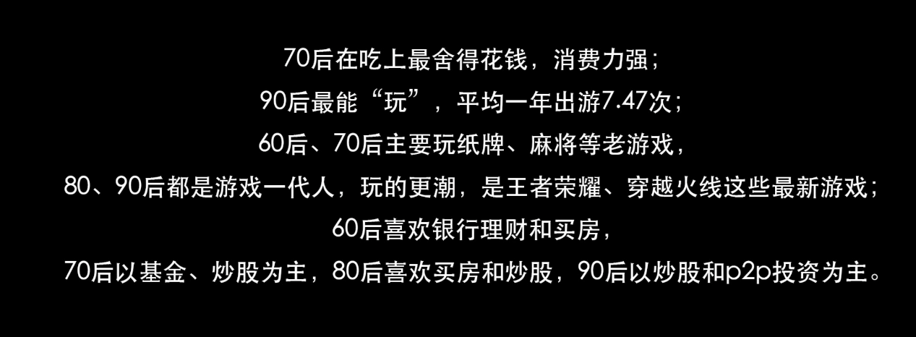

图来源于网络

**二、单维度分析**

1、性别（新中产大数据报告声称：男性在消费上更趋向于“精打细算”）；

2、异地购房与居住地购房比例；

3、各城市意向单价段、成交单价段；

4、各城市意向总价段、成交总阶段；

5、全集团精装、毛坯的占比（可以横向对比国内TOP10知名房企的精装毛坯占比），及客户对和昌精装标准的意向比例；

6、意向户型比例（1、2、3、4居及4局以上）；

7、意向面积段（75以下、75-89、89-110、110-120、120-140、140以上）；

8、物业类型分析（住宅、公寓、洋房、别墅），对别墅物业的细项分析（平层、复式、叠拼、联排）；

9、客户的日常偏好、爱好（跑步、网球、潜水、登山、滑雪、露营、徒步、骑行）；

10、客户职业（金融、政府、IT、教育、自由职业、服务业、高新技术产业、其他）；

11、根据成交客户数据，分析购房房产产权归属共有人比例（单人、两人、三人）；

12、根据成交客户数据，分析全民经纪人、老带新、筹带筹成交对全成交额的占比；

13、根据成交客户数据，分析婚前、婚后购房占比；

14、分析投资、自住的占比；

15、分析已成交客户名下房产数量的占比；

16、对接物业、客关数据系统，导入客户400报事投诉数据，导出业主&准业主诉求关键字；

17、客户全销售周期的分析：针对已经实现从蓄客、开盘到交付的项目进行客群最关注关键字的跟踪分析（跟踪譬如从2015年-2017年）；

**三、复合维度分析**

1、获取不同年份的业主、意向客户对于和昌产品的意向单价，同历年全国商品房价格走势作对比；

2、选取关键年份（譬如2008、2014）对客户意向价段、成交单价进行分析，同时对比全行业价格走势；

3、购买了（高层、洋房、别墅）的业主分别对于和昌的房子最关注的关键字；

4、对于和昌意向客户在同时对比哪些区域（CBD、景区、学区）的竞品（单个城市的研究）；

5、客户潜在月均消费能力（1-2w、2-3w、3-4w、4-5w、5w以上；通过职业、年龄、有无子女、已成交业主名下房产数、意向业态、意向面积段等进行算法输出）；

**四、同现在正在合作的媒体获取点击量、阅读量等潜在关注度数据。**

**五、画面诉求**

1、背景不局限于白色单色但风格配色需要和谐统一；

2、以图标配简洁的文字形式体现（图少字简说大事）；

3、建议最终呈现为PPT、H5，方便和昌品牌进行宣传；